MEMORIÁL JIRKY BARTOŠE
8. 3. 2023







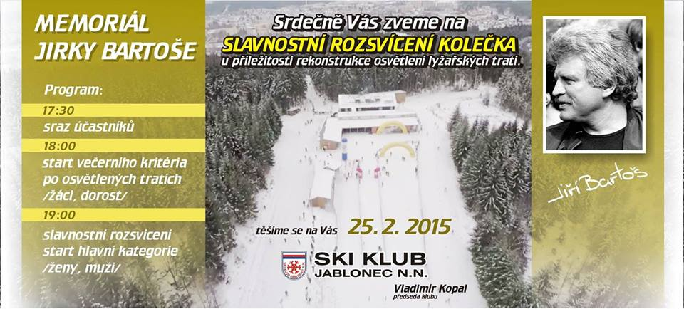

MEMORIÁL JIRKY BARTOŠE

Pořadatel : SKI KLUB JABLONEC NAD NISOU
Datum konání : 8. 3. 2023
Místo konání: lyžařský areál BŘÍZKY - kolečko

STARTY HROMADNÉ – SKATE od 16:30 hod. ŽÁCI
od cca 17:30 hod. DOSPĚLÍ

žáci a žákyně nejmladší 2013 a ml. 1KOLO
žáci a žákyně mladší 2011 a 2012 1KOLO
žáci a žákyně starší 2009 a 2010 1KOLO
dorostenky mladší 2007 a 2008 1KOLO
dorostenci mladší 2007 a 2008 2KOLA
dorostenky starší 2005 a 2006 2KOLA
dorostenci starší 2005 a 2006 3KOLA
ženy 2004 a starší 2KOLA
muži 2004 a starší 3KOLA

vzpomínkový závod na Jiřího Bartoše cca v 18:00 hod. 1KOLO

Prezentace : v závodní kanceláři od 16.00 hod.
Přihlášky: do 7.3. 2023 do 20:00 elektronicky na adrese www.czech-ski.com
Výdej startovních čísel : při prezentaci.
Občerstvení: zajištěno pořadatelem
Startovné: žáci – 50Kč, dorost – 100Kč, dospělí – 100Kč

INFO : JAN HÁSEK 602193623 JAKUB LIŠKA 777053259

